NAVODILO ZA DELO V TOREK, 5. 05. 2020
V ponedeljek sobile resnično težave na strani Radovednih pet, zato bomo vsi skupaj počakali, da jih odpravijo in si nato ogledali posnetke, ki sem vam jih dala v ponedeljek. Delo pa bomo nadaljevali tako kot ga lahko. Danes se zopet srečamo na zoomu ob 12. uri in imamo učno uro slovenščine.
NIT: Razvoj živih bitij
→ Preveri pravilno zaporedje besedila v DZ na strani 75. To je: 4, 2, 3, 1, 5 in ga ponovno večkrat preberi.
→ V zvezek zapiši velik naslov: RAZVOJ ŽIVIH BITIJ
Prepiši besedilo moram vedeti iz strani 76. Prilepi sliko enoceličarja iz priloge in dodaj zapis kaj so enoceličarji.
→***Delo za radovedne: pripravi gojišče za enocelična bitja. (Glej prilogo!) Opazuj spremembe!
SLJ: Kako pišemo zahvalo in kaj vse napišemo v njej? SDZ stran 84, 85, 87
→ Preberi besedilo. Učno uro bomo opravili skupaj na ZOOM srečanju. Kdor ne more pristopiti k srečanju, naj opravi omenjene strani sam.
MAT: Pisno deljenje - preverjanje
→ Ali si naredil v petek zapiši v zvezek tako, da boš pravilno računal in razumel pisno deljenje z ostankom? Preveri svoj petkov zapis. Sicer ga dopolni ali popravi?
PISNO DELJENJE Z OSTANKOM
Kadar imamo pri pisnem deljenju ostanek, deljenec ni deljiv z deliteljem. Torej ni njegov večkratnik.
Daljši način: Krajši način: Preizkus:
287 : 5 = 57 287 : 5 = 57 (86 ∙ 4 + 2 = 287)
-25 37 Pomožna računa:
37 2ost 57 ∙ 5 285+2=345
-35. 285
2 ost.
Pri preizkusu vedno naredimo 2 računa:
- 1. račun: množenje (količnik delitelj)
- 2. račun: seštevanje (zmnožek + ostanek)

→ V zvezek prepiši račune, jih pisno deli in naredi preizkus! Račune mi pošlji, da vidim, če pravilno računaš!

547 :3= 334 :3= 822 :5= 403 :6=
868 :8= 268 :5= 337 :8= 921 :2=
554 :9= 552 :7=

ŠPO: Gibaj se na svežem zraku. Ne pozabi na razgibalne vaje, hojo tek, poskoke, preskoke preko ovir. Vse to lahko izvajaš na sprehodu na barje ali v gozd. Bodi aktiven uživaj in pazi na svoje zdravje!

DRU:
Zapiši v zvezek: Promet in prometna sredstva
- Promet je pomembna dejavnost za prevoz ljudi, tovora, prenosa podatkov in informacij in vpliva na razvoj določenega območja.
- Poznamo več vrst prometa. Naštej jih!
- Za nemoteno delovanje prometa potrebujemo prometna sredstva, prometno omrežje, naprave in objekte. Naštej jih!
- Razvito prometno območje je pogoj za razvoj posameznih pokrajin.
- Sodobni promet poteka tudi po cevovodih, kablih in brezžično.
- Razmisli in zapiši kakšne so po tvoje prednosti in slabosti nekaterih vrst prometa.

 | PREDNOSTI | SLABOSTI
CESTNI promet
VODNI promet
ŽELEZNIŠKI promet
ZRAČNI promet

Priloga:
DELO ZA RADOVEDNE: NAVODILA ZA PRIPRAVO GOJIŠČA ZA ENOCELIČARJE
(paramecije …)
Enoceličarji so živa bitja, njihovo telo je zgrajeno iz ene same celice. Premikajo se z bički, migetalkami ali panožicami. Enoceličarjem, predvsem migetalkarjem, pravimo tudi gojišča ali infuzorji, ker jih lahko vzgojimo v vodi, v kateri smo namočili seno. Včasih so mislili, da se te živali kar same od sebe razvijejo v taki seneni »juhi«.
Potrebujemo:
litrski kozarec s širokim vratom, vodo iz mlake ali akvarija, seno, mikroskop in pribor za
mikroskopiranje
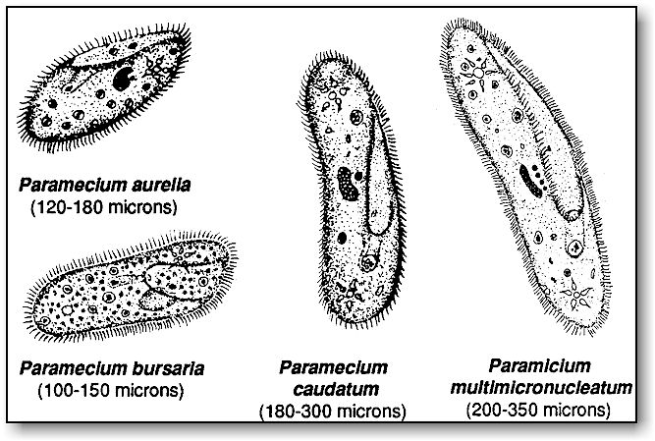
Navodilo:
a) V kozarec nalij vodo iz mlake ali akvarija.
b) Vanjo daj pest sena.
c) Po enem tednu si lahko skozi mikroskop ogledaš sivo prevleko, ki nastane na površini vode.
To bodo lahko storili le tisti učenci, ki doma imajo mikroskop. Žal je naš v šoli.
Ostali učenci bodite pozorni kaj nastaja na površini vode, v katero ste dali seno.
Paramecij je pražival iz rodu migetalkarjev. S prostim očesom ga ne vidimo.
Zanj sta značilni dve jedri; eno je namenjeno razmnoževanju, drugo pa življenjskim potrebam. Hrani se z bakterijami in drugimi mikroorganizmi. Razmnožuje se lahko nespolno z delitvijo ali pa spolno.
